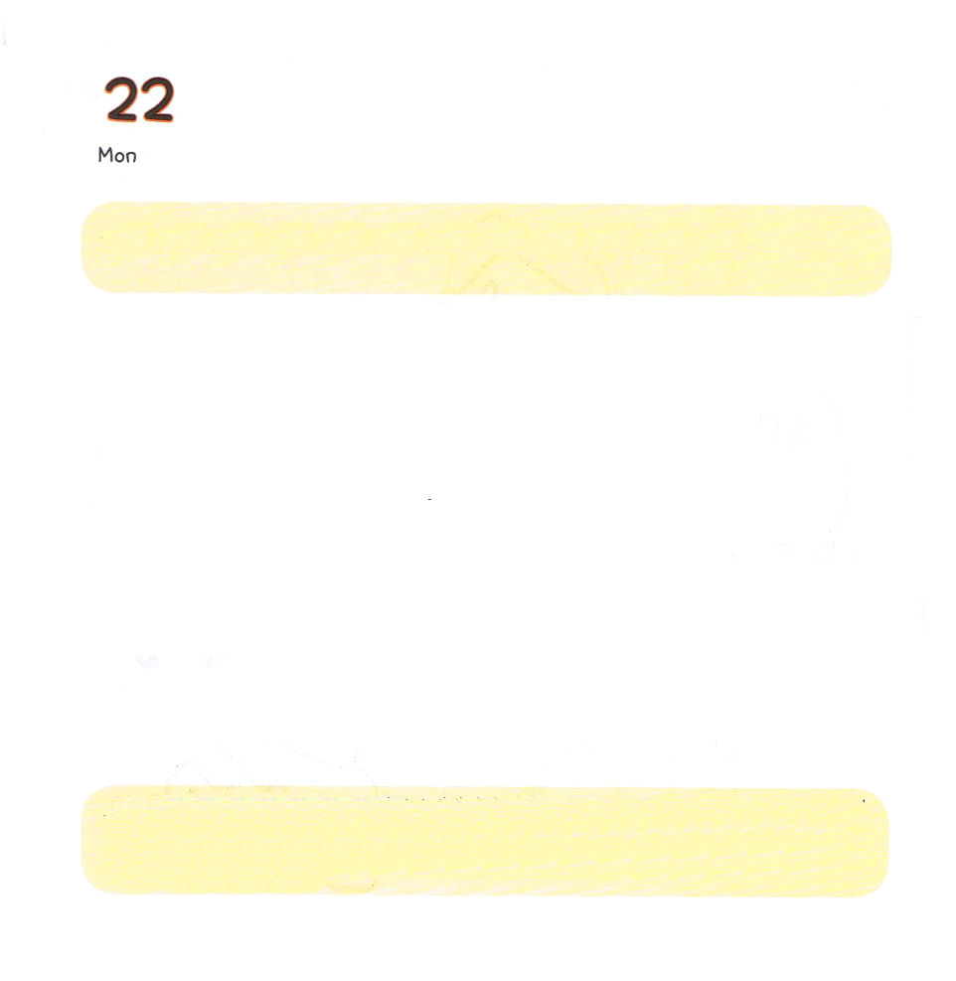
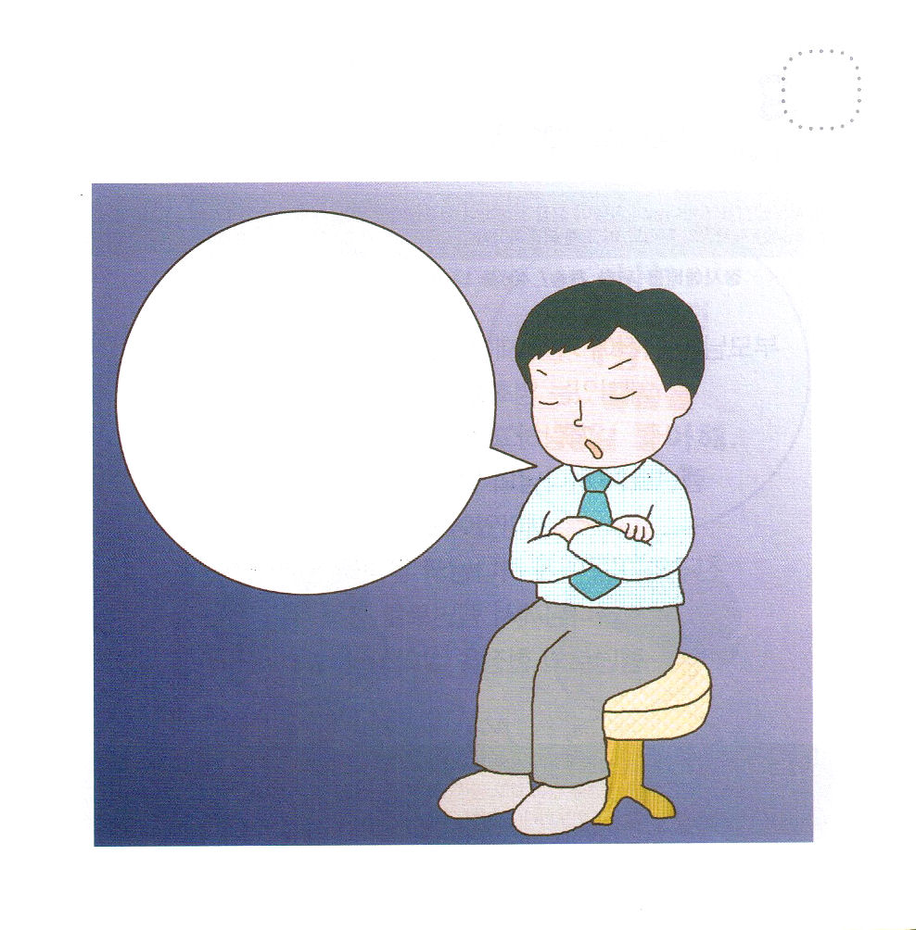

げつようび
にち

2:42 そして、らはたちのえをくり、わりをし、パンをき、りをしていた。

いのりの こたえは かみさまの こどもに あたえられた
とうぜんな しゅくふくです。
しかし ただしくない いのりに かみさまは
こたえて くださいません。
「かみさまが いなくても だいじょうぶ」という ひとが
たくさん います。
レムナントは かみさまが ねがわれる いのりを たいけんして
その いのりに こたえられる かみさまを たいけんする
ひとです。 ママやパパが そばに いなくても
ひとりで じぶんで おいのりする
レムナントに なりましょう。

いきておられる かみさま。わたしは いまも かみさまが いきて
はたらいて おられると しんじます。かみさまは いないと いう
（ ）に いきておられる かみさまを あかしさせてください。
かみさまを しんじないように だます わるい れいは イエス・キリスト
の おなまえで しばられますように。イエス・キリストの おなまえに
よって おいのりします。アーメン

★レムナントは かみさまが いない という おとなに あったら
どのように しますか？
えを みて おはなし してみましょう。

かみさまは どこに
いるのか。きょうかいに
いっても いつも おなじ
はなしばかり みたいだ！
かみさまを しんじるより
わたしは じぶんを
しんじるよ！

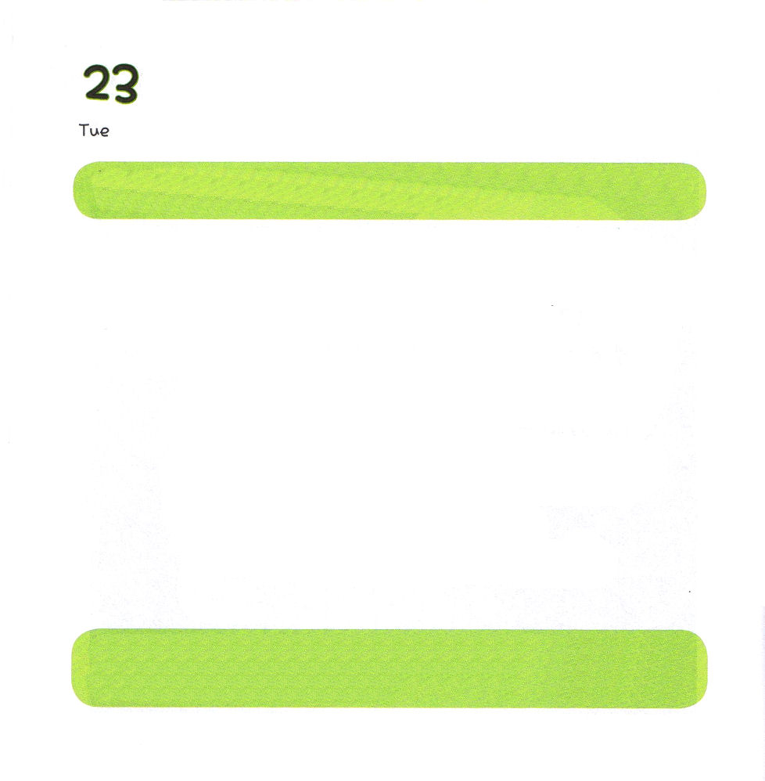
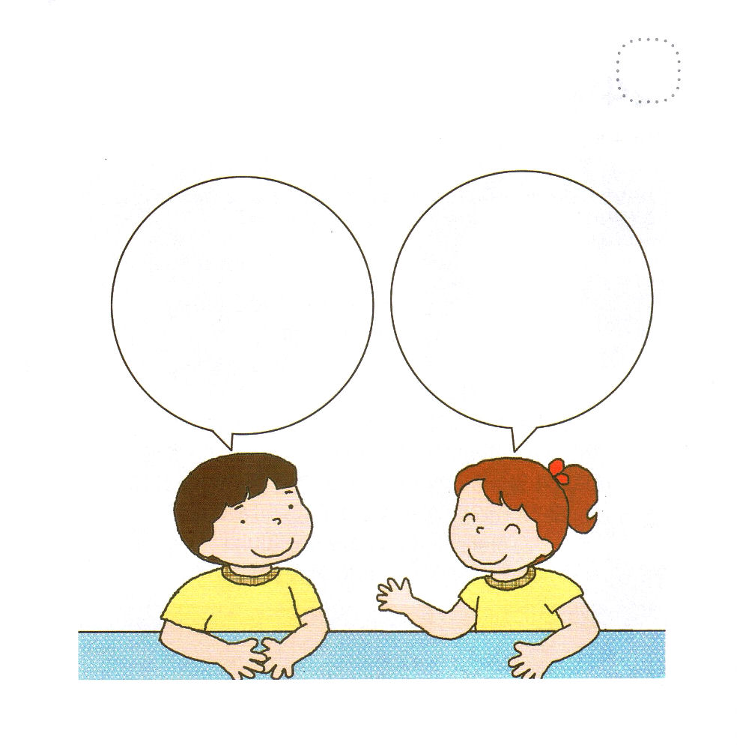

★レムナントが いちばん すきな せいしょ かしょは
どこですか？
パパとママと ともだちと はなしあって みましょう。

かようび
にち

6：7 こうしてのことばは、ますますまってき、エルサレムで、のがにふえてった。そして、のたちがににはいった。

パパとママと えいがかんに いって おもしろい えいがを
みたことは ありますか。
おもしろい えいがを みれば ともだちに
じまんしたく なるでしょう。
レムナントが かみさまの みことばを もくそうする ことを
たのしんで ともだちと ちかくの ひとに
かみさまの みことばを つたえれば
かみさまは レムナントを とおして
レムナントの げんばを いかして くださいます。

けいやくの かみさま。わたしに かみさまの みことばを しらせて
くださって ありがとうございます。ちいさいときから かみさまの
みことばである せいしょを たくさん よんで あんしょうする
ように このじかんに わたしに ちえを ください。
イエス・キリストの おなまえによって おいのりします。
アーメン

わたしは
しと１しょう
８せつの
みことばが
いちばん すき。
あなたは？

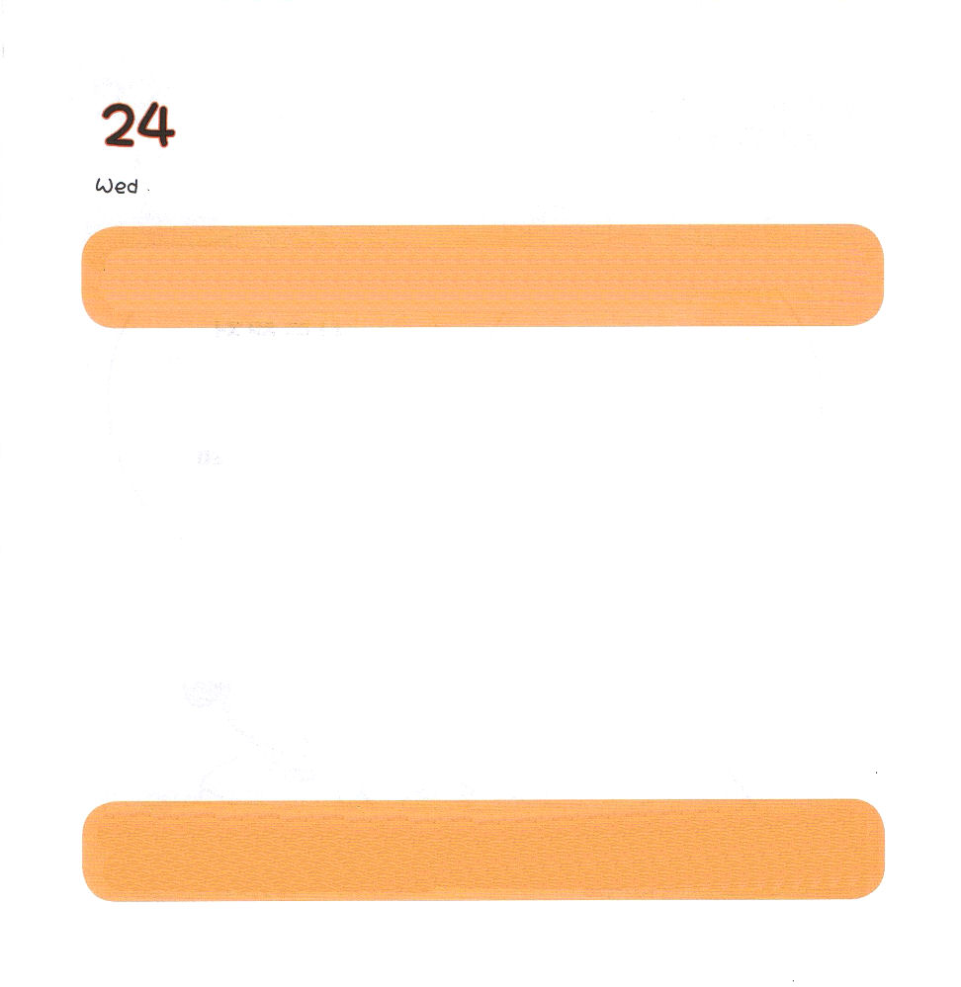
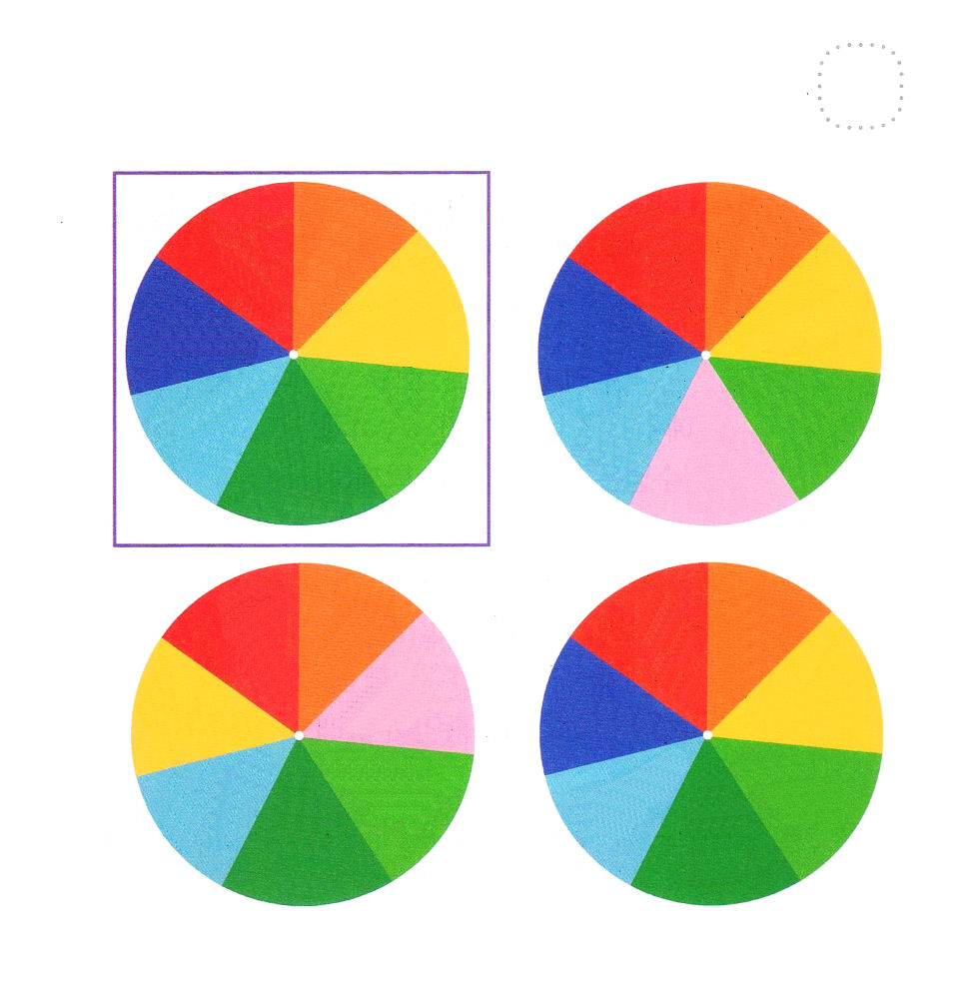

すいようび
にち

8:4-8 れたにつかれたくのたちからは、そのがでんでてくし、くののやのなえたはったからである。それでそのにきなびがこった。 (7-8)

イエスさまが しゅじんだった ピリポしつじさんは サマリヤで
かみさまの みことばを つたえました。
ふくいんの みことばを きいた ひとは イエスさまを うけいれて
かみさまの こどもに なりました。
そして まわりの ひとに ふくいんを つたえ はじめました。
びょうにんは びょうきが なおって、あくれいに つかれた ひとは
いやされました。ペテロが ふくいんを つたえた ときにも
おないことが おきました。
かみさまの みことばは いきていて ちからが あるので
かみさまの みことばが つたえられる ところには
かみさまの ちからが のぞみます。

ちちなる かみさま ありがとうございます。わたしを こどもに して
くださり、 わたしに かみさまの こどもの けんいを くださって
ありがとうございます。イエス・キリストの おなまえに よって
くらやみの ちからを くだいて てんの ぐんぜいと みつかいを
うごかして くださって このよを おさめて したがえる しゅくふくを
あじわわせて ください。イエス・キリストの おなまえによって
おいのりします。アーメン

★かみさまの こどもに ある みぶんと けんいの しゅくふくを
かいた まるいいたが あります。しかくの なかにある
まるいいたと おなじ まるいいたは どれでしょう。

せいれい ないじゅう
せいれい みちびき
いのりの こたえ
みつかいの たすけ
くらやみ しばる
てんごく こくせき
せかいふくいんか
せいれい ないじゅう
せいれい みちびき
いのりの こたえ
みつかいの たすけ
くらやみ しばる
てんごく こくせき
せかいふくいんか

せいれい ないじゅう
せいれい みちびき
いのりの こたえ
みつかいの たすけ
くらやみ しばる
てんごく こくせき
せかいふくいんか
せいれい ないじゅう
せいれい みちびき
いのりの こたえ
みつかいの たすけ
くらやみ しばる
てんごく こくせき
せかいふくいんか



もくようび
にち

1：8 しかし、があなたがたのにまれるとき、あなたがたはをけます。そして、エルサレム、ユダヤとサマリヤの、およびのてにまで、わたしのとなります。

いっしょに こくはく しましょう。
イエスさまは わたしの キリストです。
イエスさまは いつでも わたしと ともに おられる
インマヌエルの かみさまです。
イエスさまが しゅじんである わたしの あゆむところには
かみのくにが のぞむことを しんじます。
せかいふくいんかの けいやくを にぎって
イエス・キリストの しょうにんに なります。

インマヌエルの かみさま かんしゃします。イエス・キリストと
いつも ともにいて どこに いっても かみのくにを あじわえます
ように。ただ いのりで トップに あがり かみさまに おおきな
えいこうを ささげるように しゅくふく してください。
イエス・キリストの おなまえによって おいのりします。アーメン


★２０１３ねん こどもの さんびである 「イエスさまは
わたしの キリスト」の さんびです。 ともだちと
いっしょに さんびして あいている ところに あう
かしを かいてみましょう。

イエスさまは わたしの
（ ）
インマヌエルの かみ。ラララ
あゆみごと いつも （ ）を
あじわいます。
ただ （ ）で ちょうじょうに
えいこうを ささげます。
イエスさまは わたしの
（ ）
インマヌエルの かみ。
（ ）の しょうにんと なる
ちの はてまで

2013ねんの こども さんびは j-remnantの サイトに でています

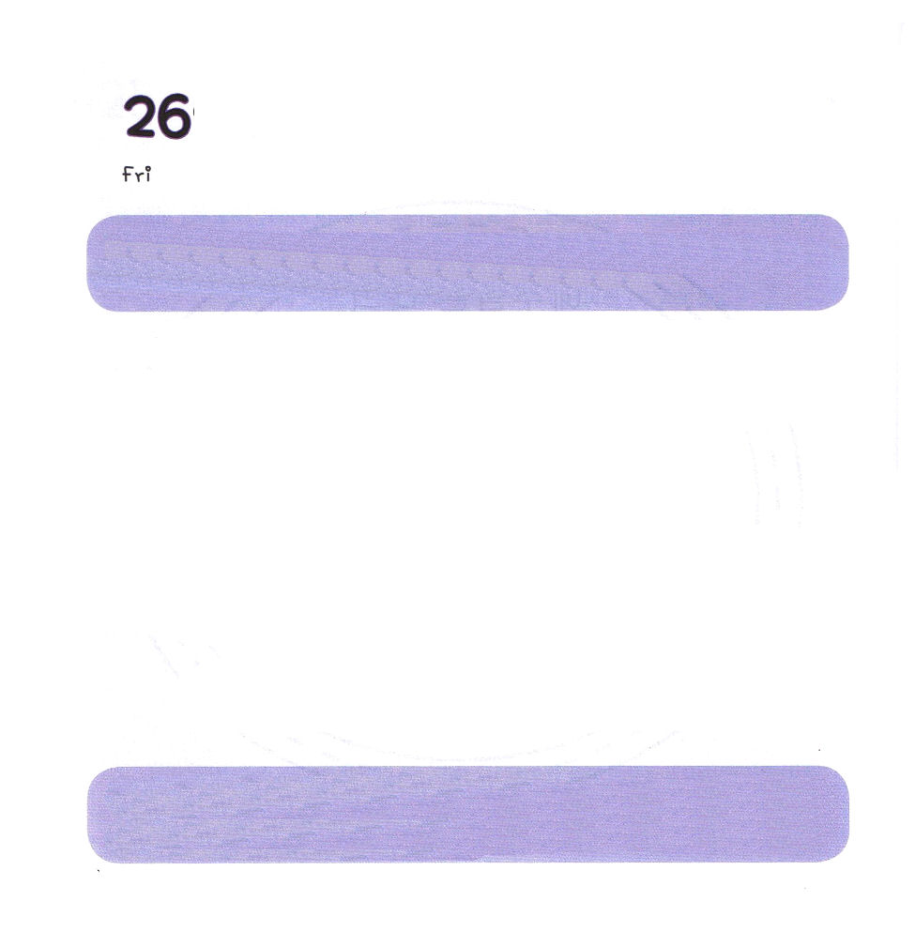
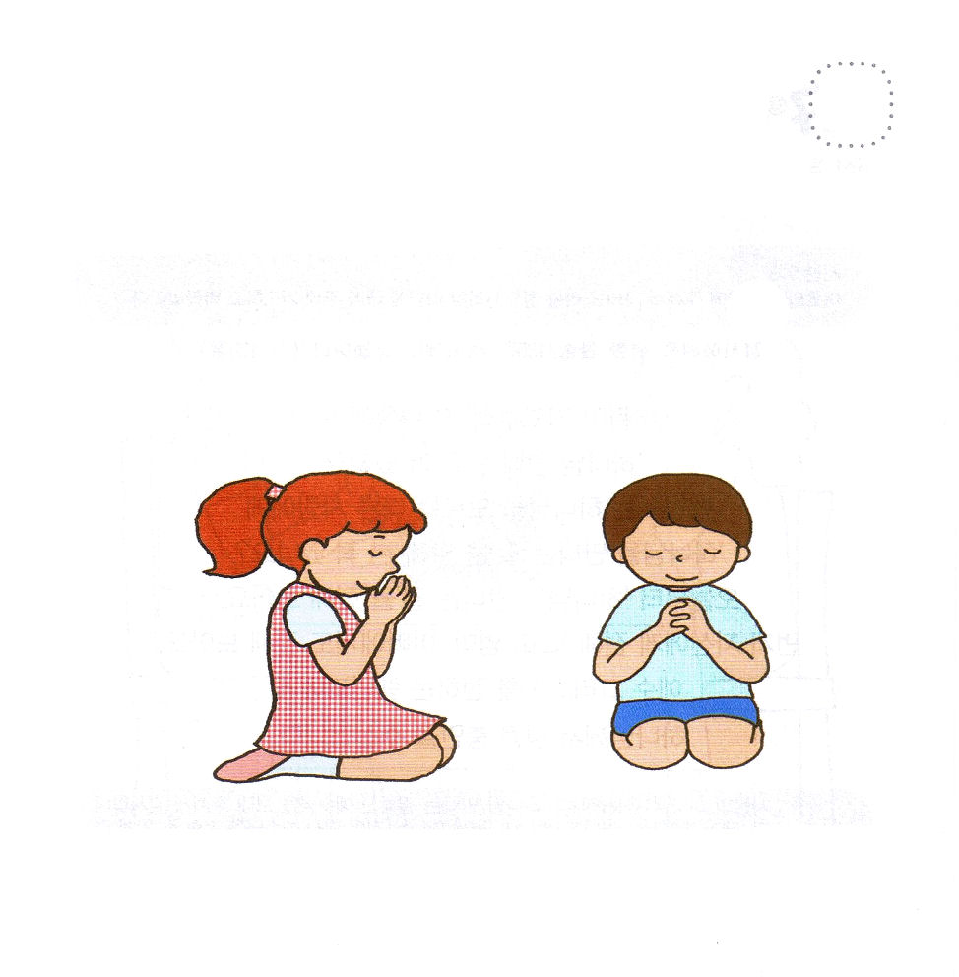

きんようび
にち

Ⅰサムエル16:23 のがサウルにむたびに、ダビデはをにって、ひき、サウルはをして、くなり、わざわいのはかられた。

ダビデは ちいさい ときから ひとりで いる じかんに
かみさまに いのりました。
まいあさ まいばん かみさまに いのっていた ダビデは
おうに なっても いのり つづけました。
まいにち かみさまの みことばを こころに いだいて
いのる レムナントの くちには いつも さんびが あふれでます。
みことばを こころに いだいて いのって さんびによって
かみさまに えいこうを ささげる レムナントが
インマヌエルの しゅくふくを あじわう レムナントです。

あいの かみさまに かんしゃします。かみさまを さんびする かみさまの
こどもに してくださって ありがとうございます。ダビデのように
ひとりで いる じかんにも かみさまに さんびによって えいこうを
ささげる すてきな レムナントに ならせて ください。インマヌエルの
しゅくふくを あじわわせて ください。イエス・キリストの おなまえに
よって おいのりします。アーメン

★レムナントが いちばん すきな さんびは どんな
きょくですか。さんびは きょくが ある いのりです。
すきな さんびの かしを かいて さんびで いのる
きょうに してみましょう。


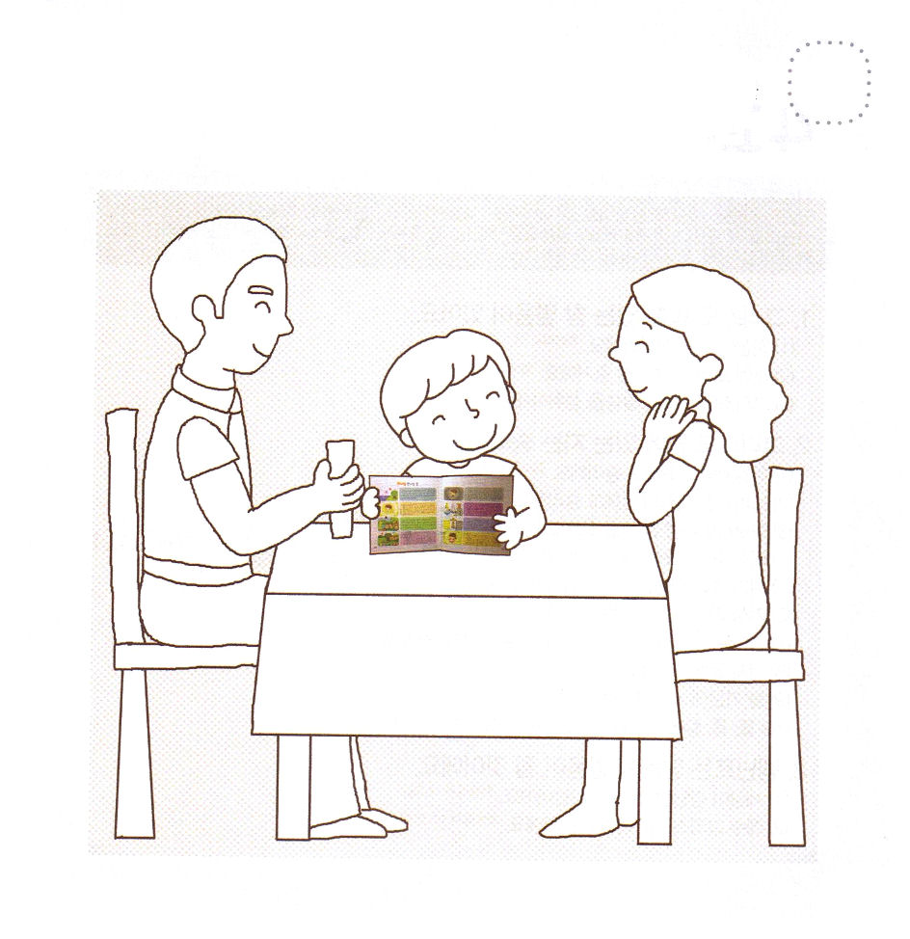
★レムナントが パパとママに つぎのページの えで
「かみさまに あう みち」を つたえて います。
きれいな いろを ぬりましょう。

どようび
にち

5:3 よ。けに、のをいてください。けに、はあなたのためにえをし、りをいたします。

つぎのページに 「かみさまに あう みち」が あります。
レムナントは かみさまを しらない ほかの ひとに
「かみさまに あう みち」を はなして みたことは ありますか。
きょうから 「かみさまに あう みち」を つたえて みましょう。
まず じぶんに つたえて みて
ママ、パパにも つたえて みましょう。
イエス・キリストを つたえる レムナントには
かみさまが せいれいで みたして くださいます。

あいの かみさま ありがとうございます。かみさまに あう みちである
イエスさまを おくって くださって ありがとうございます。
わたしが いえでも どこでも かみさまに あう みちである
イエスさまを つたえることが できるように しゅくふくして
ください。インマヌエルの しゅくふくを あじわわせて ください。
イエス・キリストの おなまえに よって おいのりします。アーメン

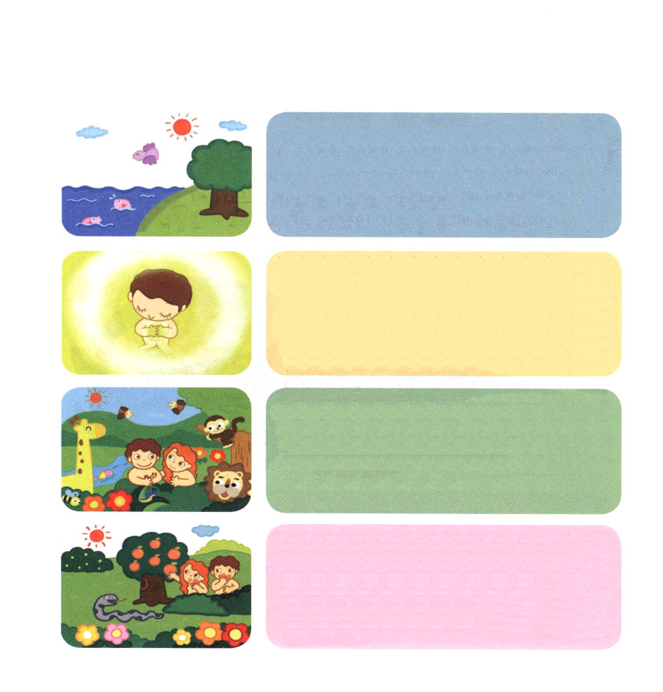
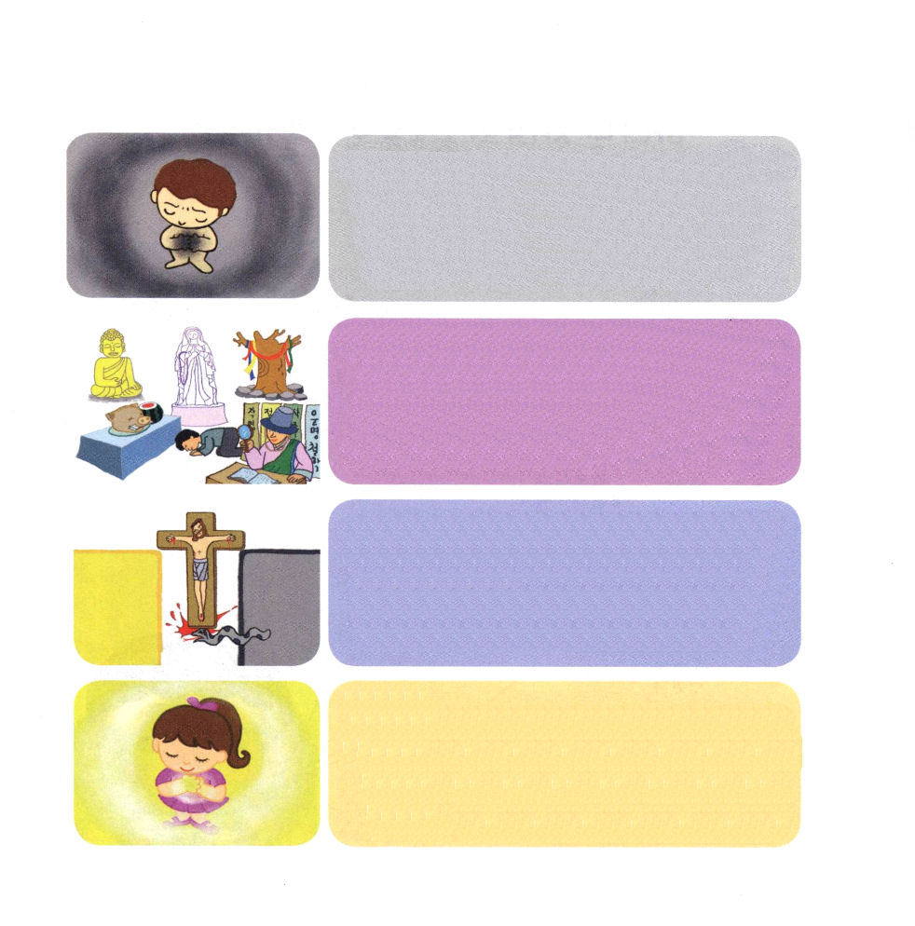

１．さいしょに かみさまは ぜんちを そうぞうされました。さかなは みずのなかで、 とりは そらを とんで、 きは ちの なかに ねを おろして いきるとき
いちばん しあわせに なるように つくられました。
これが、そうぞうの げんりです。

２．かみさまは ちの つちで ひとを つくられました。かみさまの れいが ともに おられるように かれの はなに いきを ふきいれられました。さかなが みずのなかに いるときに しあわせに なるように ひとは かみさまと ともに いるときだけ しあわせなのです。 かみさまは かみさまの かたちに そうぞうされた ひとに だけ れいを くださって ちを みたして ちを せいふくして すべての いきものを おさめる しゅくふくと ちえも くださいました。

３．かみさまは えいえんな しゅくふくを あじわわせて くださるために ひとつの やくそくを くださいました。エデンのそのの なかに あった ぜんあくの ちしきの きのみを とって たべると かならず しぬと いわれました。

４．ところが あるひ かみさまより たかくなろうという こころが うまれて このよに おいだされた みつかいである サタンが へびの なかに はいって おんなに ちかづきました。サタンは ぜんあくの ちしきの きのみを たべても しななくて むしろ かみさまの ようになると だまそうと うそを つきました。 サタンは うその ちちおやです。かみさまの やくそくを しっかりと おぼえていなかった おんなは サタンに だまされて ぜんあくの ちしきの きのみを とってたべ アダムにも あたえて いっしょに たべました。

５．サタンに だまされて かみさまの みことばを やぶった アダムと エバは つみびとに なりました。すべての ひとが つみを おかしたので かみさまの えいよを うけることが できなくなって かみさまを はなれた じょうたいに なったのです。しかし ひとを あいして おられる かみさまは にんげんを つみと サタンの てのなかから すくおうと おんなの しそんを おくると やくそく してくださいました。そのかたが イエスさまなのです。

６．かみさまの れいが はなれた ひとは ふこうに なるしか ありません。かみさまを はなれた れいは くるしいので なんでも つかんで ぐうぞうに してしまいますが ぐうぞうは かみさまでは ないので せいしんと こころが びょうき（うつびょう）に なって しんでも サタンが いく じごくに いくように なるだけではなく じぶんの もんだいを しそんに そのまま ゆずりわたすように なります。（いさん）このよの すべての もんだいは かみさまを はなれたから うまれたのです。
７．この すべての もんだいを かいけつ する かたが イエス・キリストです。イエスさまは かみさまに あう みちを ひらかれた まことの よげんしゃ！じゅうじかで ちを ながして しんで かみさまから はなれた つみを かんぜんに かいけつ された まことの さいし！サタンの けんいを かんぜんに うちこわした まことの おうです。このじじつを しんじて イエスさまを こころに うけいれる ひとは だれでもかみさまの こどもに なります。
８．うけいれのいのり
かみさま！わたしを すくう みちに みちびいて くださってありがとうございます。かみさまに あう ただ ひとつの みちであり つみと のろいから わたしを かいほう して くださり サタンの しわざを かんぜんに うちこわしに こられた キリストが イエスさまであると しんじます。いま イエスさまを わたしの しゅじんとして うけいれます。わたしの こころに はいって くださって わたしを えいえんに みちびいて ください。わたしを すくって くださって ありがとうございます。
イエス・キリストの おなまえによって おいのりします。アーメン

